2018-2023年主任医师(正高)-消化内科学(正高)考试历年难、易错考点题库含答案
（图片大小可自由调整）

第1卷

一.参考题库(共20题)
1.男性，反酸1年，吞咽困难、呕吐1月入院。消瘦貌，无黄疸，心肺、腹部检查无异常。
胃镜检查如下图，诊断首先考虑 ( )

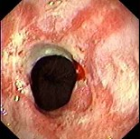
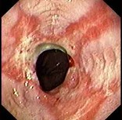

A、食管癌

B、贲门失迟缓症

C、幽门梗阻

D、反流性食管炎并食管狭窄

E、Barrett食管

2.
男性，38岁。因胃部不适行胃镜检查发现十二指肠降部一隆起性病变(如图)，有关描述正确的是 ( )

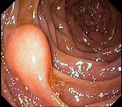
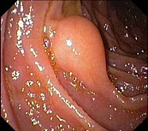
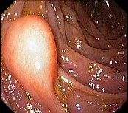

A、诊断十二指肠腺瘤

B、诊断十二指肠腺癌

C、诊断粘膜下良性肿瘤

D、诊断Brunner腺瘤

E、进一步检查优先考虑超声内镜

3.患者，男，45岁。反复上腹痛15年，腹泻2月入院。进食后腹痛加剧，倦曲体位可减轻。近2个月腹泻，日2～5次，油腻食物加剧，消瘦不明显。查体上腹压痛，余可。胃镜示胃炎。
胰腺超声内镜如图，最可能的诊断是 ( )

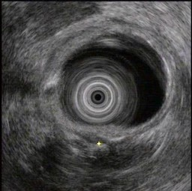
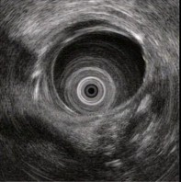
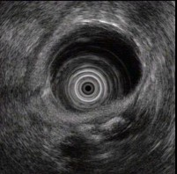
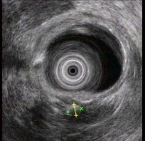

A、胆管结石

B、急性胰腺炎

C、胰腺癌

D、慢性胰腺炎

E、胰腺囊腺癌

4.男，55岁，间歇上腹不适5年，餐后加重，嗳气。胃液分析结果：基础胃酸分泌量(BAO)为0(正常值1～2mmol/h)，最大胃酸分泌量(MAO)为5mmol/h(正常值17～23mmol/h)，壁细胞总数(PCM)为2.5×10个。
诊断最可能的疾病是 ( )

A、胃溃疡

B、十二指肠球部溃疡

C、慢性浅表性胃炎

D、慢性萎缩性胃炎

E、胃癌

5.
女性，烧心、反酸4个月，查体无异常，胃镜检查如下图。治疗可选用以下药物 ( )

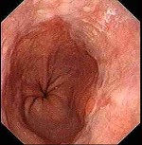
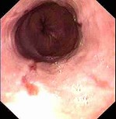

A、雷尼替丁

B、阿莫西林

C、促胃动力药

D、质子泵抑制剂

E、克拉霉素

6.女性，58岁。9月来皮肤瘙痒，1月前经旁人发现皮肤有黄染而住院。无腹痛，胃纳尚可，大便正常，体检皮肤有明显黄染，皮肤有搔痕，肝肋下3cm，质硬充实，脾肋下6cm，TB85．5μmol／L，CB46．8μmol／L，白蛋白30g／L。球蛋白42g／L，ALT56U／L，ALP820U／L，GGT94．5U／L，IgG19．6g／L，IgA16．9g／L，IgM8．6g／L，B超示肝脾肿大，胆总管6mm，肝内胆管无扩张。
该例应进行的最重要的检查是下列哪一项

A、肝活组织检查

B、逆行胰胆管造影(ERCP)

C、静脉胆道造影

D、肝核素扫描

E、选择性腹腔动脉造影

7.
对NSAID溃疡的治疗，正确的是 ( )

A、服用NSAID后出现的溃疡，均应停用NSAID

B、停用NSAID后，可用HRA或PPI

C、停用NSAID后，应用PPI治疗

D、NSAID溃疡，不用根治Hp

E、若同时有Hp感染，应根治Hp

8.患者，男性，40岁。乏力、纳差4年，间断牙龈出血。近2周腹痛，伴发热。“肝炎”病史12年。体检：T 37.8℃，腹膨隆，下腹轻度压痛，肝未触及，脾肋下3cm，移动性浊音（+）。腹水化验：比重1.017，白蛋白20g/L，白细胞960×10/L，中性粒细胞0.84，淋巴细胞0.10，间皮细胞0.6。
对上述诊断最有帮助的检查是

A、腹水LDH

B、腹水ADA

C、腹水SAAG

D、腹水培养

E、腹水ALB

9.男性，50岁，1型糖尿病2个月。血糖空腹9.2mmol/L，餐后2小时11.5mmol/L， BMI 28.3kg/m;糖化血红蛋白7.8%。
其糖类、脂肪、蛋白质所占饮食总热量的比例应分别为

A、30%～40%，40%，10%

B、50%～60%，30%，15%

C、60%～70%，20%，20%

D、40%～50%，30%，20%

E、50%～60%，50%，5%

10.男，42岁，呕吐、腹泻两天，意识模糊、烦躁不安半天急诊入院。查体：BP 110/70mmHg，神志恍惚，巩膜中度黄染，颈部可见数枚蜘蛛痣，心肺未见异常，腹软，肝肋下未触及，脾肋下3cm，双上肢散在出血点，Hb 90g/L，WPC 3.2×10/L，血糖13.0mmol/L，尿糖(+)，尿酮（-），尿镜检（-）。
最可能的诊断是

A、肝性脑病

B、糖尿病酮症酸中毒

C、高渗性非酮症糖尿病昏迷

D、尿毒症

E、脑血管病

11.
女性，26岁，反复排粘液血便，腹痛6年，便后腹痛可部分缓解，无里急后重感，无发热。胃纳较好；左侧腹有轻压痛，无反跳痛，肝脾不大。 肠镜如图，惯于本病的病理改变，正确的是 ( )

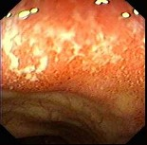
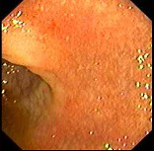

A、病变呈节段性

B、多数在直肠和乙状结肠

C、常呈肠全层炎

D、活动期有大量中性粒细胞和嗜酸性粒细胞浸润

E、裂隙溃疡，呈缝隙状，可深达肌层

12.女性，34岁，昨晚餐后2小时出现腹部剧烈疼痛，呕吐大量胃内容物而住院。1月前做B超检查发现胆囊增大。体检：体温38℃，脉搏90次/分，血压98/60mmHg。腹平软，剑突下有轻压痛，Murphy征阳性。血白细胞10.0×10/L，中性分叶粒细胞0.85，血淀粉酶1000苏氏单位。
最可能的诊断是 ( )

A、胆囊炎、胆石症

B、胃溃疡合并幽门梗阻

C、胃溃疡合并穿孔

D、急性水肿型胰腺炎和胆囊炎

E、急性肠梗阻

13.
男，48岁，有慢性乙肝病史20年，近半年来自感体力下降，时感腹胀，消瘦。15天前因进食不洁饮食出现腹泻、腹痛，服药后腹泻好转，但近3天出现发热，明显腹痛、腹胀，小便发黄，尿量明显减少。入院后查体：意识尚清，但患者烦躁多语，慢性肝病面容，巩膜轻度黄染，明显肝掌，可见蜘蛛痣，心肺未见异常；腹部膨隆，脐下腹有压痛，轻度反跳痛，腹水征阳性。急诊化验：血常规：WBC 9.4×10/L，中性89%；电解质K+3.5mmol/L，Na+139mmol/L，Cl98mmol/L，血氨为96μmol/L。
诊断肝肾综合征的主要依据 ( )

A、慢性肝病基础上发生急性肾衰竭

B、尿量减少

C、内毒素血症

D、尿素氮高于正常2倍

E、肾素-血管紧张素-醛固酮升高

14.患者男，53岁，发热、腹胀、尿少1月余收住入院。患者1个月前无明显诱因下出现全腹胀满不适，脐周隐痛，尿量减少，600ml／24h，体温最高38.5℃，在当地医院查血白细胞2.8×10/L，N71%；CRP70.8mg/L。腹部B超：①肝脾大；②右肾轻度萎缩伴弥漫性病变。予左氧氟沙星和速尿呋塞米静脉注射治疗，症状未缓解。查体：T37.3℃，P72次／分，BP100/70mmHg，神清，皮肤巩膜无黄染，全身无瘀点、瘀斑，两肺呼吸音偏低，叩诊浊音，心脏听诊无殊，腹膨隆，左上腹轻压痛，无反跳痛，肝肋下3cm，有触痛，肝区叩击痛(+)，脐周压痛(+)，反跳痛（-），Murphy征（-），移动性浊音(+)，肠鸣音弱，两肾区叩痛阴性，四肢肌力正常，病理反射未引出。20年前有肺结核病史，抗结核治疗后已愈。饮白酒史30余年，约500g/d，吸烟史30余年，约2包／日。
需考虑的诊断是( )：

A、重症肝炎

B、酒精性肝硬化

C、慢性肾小球肾炎

D、自发性腹膜炎

E、结核性腹膜炎

F、急性重症胰腺炎

G、急性胆囊炎

H、恶性淋巴瘤

15.女，53岁，5年前行乳腺癌手术，术后化疗半年余。近6个月来发现在左锁骨上淋巴结肿大，近1个月来出现胸憋、气短而就诊，查：血常规示Hb 109g/L，WBC 6×10/L，血沉45mm/第1小时末，胸部正侧位示右肺肿块阴影，心影向两侧扩大，心脏搏动减弱。
最简单易行的确诊方法是

A、心电图

B、超声心动图

C、核素扫描

D、肺部CT

E、肝功能

16.患者女，30岁，已婚，中上腹部持续疼痛2d，右下腹疼痛1d，伴呕吐2次，平时月经规则，经量多，现已停经33d。查体：体温37.5℃，脉搏92次/min，血压90/60mmHg，腹平，右下腹及右侧腹明显压痛，以右下腹为著，可疑反跳痛及肌紧张。血白细胞15.8×10/L，中性粒细胞0.87，血红蛋白108g/L。
应首先考虑的诊断是

A、急性阑尾炎

B、宫外孕破裂出血

C、急性胃肠炎

D、急性憩室炎

E、急性肠系膜动脉栓塞

17.女性，38岁，胸骨后疼痛、烧心、吞咽困难半年。消瘦貌，心肺检查无异常，腹部检查无异常。
胃镜检查如下图，诊断为 ( )

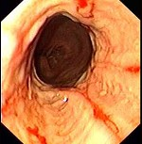
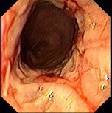
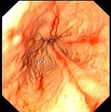

A、食管癌

B、反流性食管炎

C、心绞痛

D、消化性溃疡

E、贲门癌

18.女性，56岁。2天前突发持续上腹痛，阵发加剧，并腰背部胀痛，恶心、呕吐，急诊入院。既往有胆囊结石病史3年。查体：T 36.9℃，P 104次/分，R 20次/分，BP 130/80mmHg，巩膜无黄染，上腹较膨隆，压痛，轻度肌紧张及反跳痛，肠鸣音弱。化验：Hb 128g/L，WBC 16.7×10/L，血淀粉酶786U/L，尿淀粉酶1600U/L。
此病人最可能的诊断是

A、急性胰腺炎

B、急性胆管炎

C、急性胆囊炎

D、上消化道穿孔

E、急性胃肠炎

19.患者，男性，55岁，2年来劳累时胸闷，心悸，含硝酸甘油效果差。查体：血压130/80mmHg （17.3/10.7kPa）。心界大，IgE 正常，心率80次/分，律整，心尖部可闻及 S，胸骨左缘3～4肋间有收缩期喷射性杂音，肺清，腹（-）。超声心动图检查示左室腔正常，室间隔厚1.5cm，左室后壁厚1.0cm，二尖瓣前叶在收缩中期有前向移动（SAM征）与室间隔接触，流出道狭窄。
该病例诊断为

A、肥厚性心肌病梗阻型

B、肥厚性心肌病非梗阻型

C、缩窄性心包炎

D、风湿性心脏病

E、房间隔缺损

20.患者，男，45岁。饮酒后反复腹痛35天。神情，无巩膜黄疸，心肺可，腹平，左上腹及7cm直径的有压痛肿块，肝脾未及，肠鸣音正常。WBC 0.8×10，N 75%。
超声内镜如图，B超引导穿刺检查示渗出液，淀粉酶265U/L。此患者的诊断 ( )

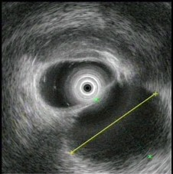

A、急性胰腺炎伴假性囊肿

B、慢性胰腺炎伴假性囊肿

C、胰腺囊腺癌

D、腹腔积液

E、腹腔血肿

第2卷

一.参考题库(共20题)
1.
患者女，69岁，因反复腹胀1月余，加重伴尿少5天入院。患者1月前无明显诱因下自觉腹胀不适，中上腹为主，伴胃纳差，进食后饱胀明显，偶有梗阻感，大便1次／天，有不尽感，无黑便、脓血便。近5天来，自觉腹胀明显，波及全腹，伴胸闷，活动后气急，尿量减少，800～1000ml/d，为进一步诊治收住入院。查体：T36.5℃，P86次／分，R22次／分，BP110/80mmHg，神志清楚，皮肤巩膜无黄染，未见肝掌及蜘蛛痣，双肺未闻及干湿性啰音，心界不大，心率76次／分，律齐，未闻及心脏杂音。腹部膨隆，未见胃肠型及蠕动波，脐周轻压痛，无肌紧张及反跳痛，墨菲征阴性，肝脾肋下未触及，移动性浊音阳性，肠鸣音正常，5次／分。双下肢轻度凹陷性水肿。40年前有肺结核病史，抗结核治疗后已愈。发现乙肝小三阳病史5年，否认有烟酒嗜好。血常规：白细胞6.9×10/L，N55.10%，血红蛋白100g/L。尿常规无特殊。大便隐血(+)。
需考虑的诊断是( )

A、乙肝肝硬化

B、缩窄性心包炎

C、慢性肾小球肾炎

D、结核性腹膜炎

E、原发性肝癌

F、胃肠道肿瘤

G、卵巢肿瘤

H、甲状腺功能减退

2.
女性，38岁。反复上腹痛2年余。发育正常，营养中等，表情自然，皮肤无黄染，腹平坦，腹肌软，全腹无压痛反跳痛，肝脾肋缘下未触及，胃镜检查如下图，以下描述正确的是 ( )

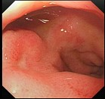
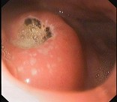

A、十二指肠球部溃疡(A期)

B、十二指肠球部溃疡(H期)

C、此病最常发于球部前壁

D、较易发生恶性变

E、其并发穿孔较胃溃疡多见

3.患者，男性，22岁，双下肢中度水肿1个月，血压145/90mmHg，尿蛋白定量10.7g/d，尿沉渣镜检红细胞3～6/高倍视野，血清白蛋白19g/L，血肌酐152μmol/L。
此患者水肿形成的发病机制是

A、水、钠潴留

B、毛细血管通透性增加

C、抗利尿激素分泌减少

D、组织间隙白蛋白降低

E、肾小球滤过分数下降

4.男性，45岁。患“胃溃疡”10余年，突然全腹剧烈疼痛6小时。体温39℃，脉搏108次/分，血压105/60mmHg，腹式呼吸渐弱，腹肌紧张，全腹压痛及反跳痛，尤以上腹部明显；WBC10×10/L。
可能的诊断是 ( )

A、肠梗阻

B、胃出血

C、急性胃肠炎

D、胆囊炎

E、胃穿孔

5.
男性患者，45岁，平素身体健康，近2个月出现上腹饱胀不适，偶有隐痛，伴纳差，近2天有黑粪，胃镜如图。关于本病，下列说法正确的有 ( )
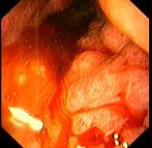
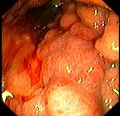

A、可诊断为胃癌

B、可诊断为胃间质瘤

C、处于早期

D、处于进展期

E、应马上手术治疗

6.患者男，突发剑突下疼痛3h，伴恶心、呕吐、心悸、胸闷、出冷汗、烦躁。既往有高血压及糖尿病病史10年。查体：Bp90/55mmHg，心率70次/min，腹软，无压痛。血白细胞11×10/L，肌钙蛋白I升高，血淀粉酶正常。
以下诊治措施不恰当的是

A、吸氧

B、积极胃镜检查，明确胃内病变

C、检查及监测血糖、尿酮体

D、心电图检查

E、开放静脉

7.男性，40岁，因便血、右下腹包块1年，于当地医院手术切除回盲部病变，但标本未做病理检查，术后半年症状又复发，并出现肛瘘。
肠镜检查如图，最可能的诊断是 ( )

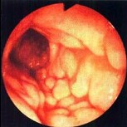

A、溃疡性结肠炎

B、肠恶性淋巴瘤

C、结肠癌

D、Crohn病

E、结肠多发性息肉

8.患者，男，55岁。昨天中午参加婚宴后下午开始腹痛，为持续性胀痛，牵涉到后背，伴恶心、呕吐。有胆囊结石病10年。查体：体温37.2℃，血压110/82mmHg，脉率108次/分，呼吸24次/分，巩膜可疑黄染，上腹膨隆，全腹压痛，以左上腹为重，轻度肌紧张，肠鸣音1～2次/分。WBC 11×10/L，N 80%，血淀粉酶1500U/L尿淀粉酶2200U/L，B超显示胆囊多发结石，胆总管宽0.8cm，胰腺增大，边界不清，胰周有积液。
对该患者的可能诊断是

A、上消化道穿孔

B、急性胆囊炎

C、急性胰腺炎

D、急性胆管炎

E、急性胃肠炎

9.
肝昏迷时，患者血液生化指标升高的有

A、支链氨基酸

B、芳香族氨基酸

C、血NH

D、尿素

E、短链脂肪酸

10.患者男，46岁，右上腹痛伴发热3天，体温最高38.6℃。血常规：WBC8.6×10
/L，Gr78%，Hb106g/L，PLT430×10/L；生化：ALT25U/L，AST36U/L，TBIL17.6μmol／L，DBIL11μmol／L，ALB33g/L，GLO43g/L；腹部超声显像显示肝右叶5cm×7cm混杂回声占位，周边血流丰富。
为明确诊断，患者应首先做哪些辅助检查( )

A、腹部CT平扫

B、肝动脉造影

C、肠系膜血管造影

D、腹部增强CT或增强MRI

E、PET-CT

F、肝穿刺活检

11.女性，30岁，妊娠36周，既往体健，化验血Hb 60g/L，MCV 102fl，WBC4.5×10/L，PLT98×10/L。
该患者贫血最可能的原因是

A、维生素缺乏

B、铁缺乏

C、叶酸缺乏

D、造血功能障碍

E、感染

12.患者，女性，68岁，突发晕厥1次，持续8分钟，醒后感胸前持续闷痛，有糖尿病病史4年，高血压病史2年半。查体：血压80/60mmHg，HR 50次/分，双肺闻及湿啰音，心音低钝，心电图示Ⅱ、Ⅲ、aVF、V、 V导联ST段抬高>0.1mV。
首先考虑的诊断是

A、急性心包炎

B、急性脑栓塞

C、不稳定型心绞痛

D、急性心肌梗死

E、主动脉导管未闭

13.患者，男，60岁。平常身体健康，未曾去医院看过病，此次来医院进行全面查体。胃镜检查见图112、图113，用活检钳触胃底病变觉得质地硬。超声胃镜见图114。

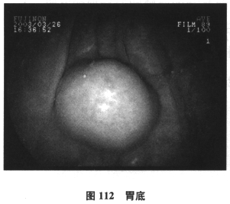

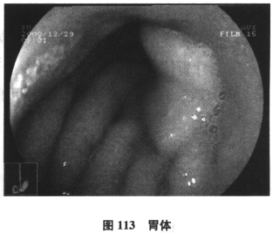

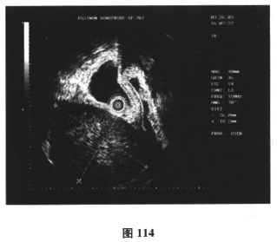
下列哪些处理是错误的( )

A、胃底图所示的胃底病变常规活检病理检查

B、胃体图所示的胃体病变常规活检病理检查

C、胃底和胃体图所示的此2处病变分别常规活检病理检查

D、根据胃体图，检查血凝血四项并停用阿司匹林后再在胃镜下电凝电切胃体病变

E、根据胃底图，检查血凝血四项并停用阿司匹林后再在胃镜下电凝电切此胃底处病变

F、根据胃底图，检查血凝血四项并停用阿司匹林后再胃镜下用ESD方法治疗胃底处病变

G、根据胃底图，检查血凝血四项并停用阿司匹林后再胃镜下用APC方法治疗胃体处病变

14.患者女性，35岁患类风湿关节炎，长期服用泼尼松（强的松）。10小时前突发腹痛，呕吐3次。中上腹部压痛，血淀粉酶1000单位（苏氏法）。
首先考虑的诊断是

A、急性胃炎

B、急性胰腺炎

C、急性心肌梗死

D、急性胆囊炎

E、胃肠道穿孔

15.患者，女性，39岁。因持续上腹痛伴恶心、呕吐3天入院。5年来有胆囊结石病，常有短暂上腹不适症状。B超显示胆囊多发小结石，胆总管宽9mm，其内未见结石，胰腺肿大增厚，周围有积液。查体：体温37.7℃，脉率106次/分，呼吸28次/分，血压132/86mmHg，巩膜不黄，肺无啰音，上腹压痛，轻度肌紧张和反跳痛，肠鸣音较弱。化验：WBC 13.5×10/L，血尿淀粉酶高出正常一倍以上。
对该患者最可能的诊断是

A、急性胃炎

B、胆源性胰腺炎

C、急性弥漫性腹膜炎

D、急性胆囊炎

E、十二指肠溃疡

16.患者，男，57岁。近1年来无明显诱因反复出现腹泻，3～5次／天，并有活动后或情绪激动时出现双颊及胸前部潮红，无恶心、呕吐，无呕血、黑便，无黏液脓血便等不适。精神、食欲、睡眠一般，小便如常，体重下降约6kg。体格检查：双颊及胸前部皮肤潮红，见下图。腹软，上腹部轻压痛，脐左侧可触及一大小约3cm×4cm包块，质稍硬，活动度差。肝右肋下可触及约5cm，软硬如鼻尖，表面光滑，边缘锐利，无压痛。余无特殊。

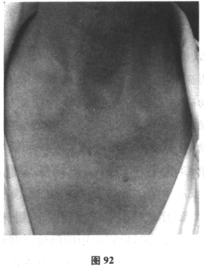
为明确患者诊断，应进行以下哪些检查( )

A、大便常规及培养

B、消化道肿瘤标志物

C、血嗜铬粒蛋白A

D、甲状腺功能

E、CT

F、MRI

G、PET-CT

17.
男性，40岁，半年前因双下肢麻木、发凉、疼痛于外院诊断血栓闭塞性脉管炎，近1周腹痛、腹胀，以中下腹为著，呈阵发性加剧就诊，行CT增强扫描，如图所示 ( )

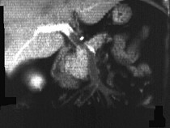

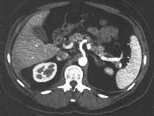
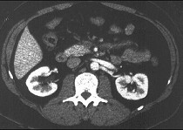

A、胰头部略膨隆，内部密度不均。

B、门静脉及肠系膜肠系膜上静脉增宽。

C、门静脉及肠系膜静脉内见条形充盈缺损。

D、考虑为胰头癌。

E、考虑为门静脉及肠系膜内血栓形成。

18.女，30岁，腹胀、腹泻6个月，伴乏力，低热3个月，无盗汗，既往健康。查体：腹平软，右下腹压痛阳性，全腹未触及包块，肠鸣音活跃。
肠镜检查如图，最可能为下列哪种疾病 ( )

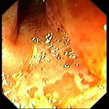
以上内容仅为本文档的试下载部分，为可阅读页数的一半内容。如要下载或阅读全文，请访问：https://d.book118.com/336152102211010053

